课程教学进度计划表

一、基本信息

|  |  |  |  |  |  |
| --- | --- | --- | --- | --- | --- |
| 课程名称 | 老年护理学 | | | | |
| 课程代码 | 2170052 | 课程序号 | 3 | 课程学分/学时 | 3/48 |
| 授课教师 | 何涛 | 教师工号 | 24001 | 专/兼职 | 专职 |
| 上课班级 | 养老服务B22-1 | 班级人数 | 50 | 上课教室 | 临港校区 健康206 |
| 答疑安排 | 课后（线上微信群养老服务B22-1班） | | | | |
| 课程号/课程网站 | 胡秀英、肖惠敏、ISBN 9787117327381、人民卫生出版社、2022年第5版。 | | | | |
| 选用教材 | 《老年护理学》 | | | | |
| 参考教材与资料 | 《智慧护理学》，何涛主编，吉林大学出版社待出版 | | | | |

二、课程教学进度安排

|  |  |  |  |  |
| --- | --- | --- | --- | --- |
| 课次 | 课时 | 教学内容 | 教学方式 | 作业 |
| 1 | 2 | 第三章 老年综合评估  第一节 概述  第二节 老年综合评估的发展与实施 | 自主学习  理论讲授  讨论教学  案例分析 | 思考题 |
| 2 | 2 | 第三章 老年综合评估  第三节 老年人躯体健康评估 | 实验教学  讨论教学 | 思考题 |
| 3 | 2 | 第三章 老年综合评估  第四节 老年人精神与心理健康评估 | 实验教学  讨论教学 | 思考题 |
| 4 | 2 | 第三章 老年综合评估  第五节 常见老年综合征评估  第六节 老年人社会健康状况评估 | 实验教学  讨论教学 | 思考题 |
| 5 | 2 | 1. 老年人的日常生活护理 2. 概述   第二节 老年护理中的沟通 | 自主学习  理论讲授  讨论教学  案例分析 | 思考题 |
| 6 | 2 | 第四章 老年人的日常生活护理  第三节 皮肤清洁与衣着卫生  第四节 饮食与排泄 | 理论讲授  讨论教学  案例分析 | 思考题 |
| 7 | 2 | 第四章 老年人的日常生活护理  第五节 休息与活动  第六节 性需求和性生活卫生 | 实验教学  讨论教学 | 思考题 |
| 8 | 2 | 第四章 老年人的日常生活护理  第七节 老年康复辅助器具在日常生活中的应用 | 实验教学  讨论教学 | 思考题 |
| 9 | 2 | 第四章 老年人的日常生活护理  第七节 老年康复辅助器具在日常生活中的应用 | 理论讲授  实验教学  讨论教学 | 思考题 |
| 10 | 2 | 第 五 章 老年综合征与护理  第一节 概 述  第二节 跌倒及其护理 | 理论讲授  讨论教学  案例分析 | 思考题 |
| 11 | 2 | 第 五 章 老年综合征与护理  第三节 衰弱及其护理  第四节 吞咽障碍及其护理  第五节 口腔干燥及其护理 | 理论讲授  实验教学  讨论教学 | 思考题 |
| 12 | 2 | 第 五 章 老年综合征与护理  第六节 营养不良及其护理  第七节 尿失禁及其护理  第八节 便秘及其护理 | 实验教学  讨论教学 | 思考题 |
| 13 | 2 | 第 五 章 老年综合征与护理  第九节 疼痛及其护理  第十节 视觉障碍及其护理 | 理论讲授  实验教学  讨论教学 | 思考题 |
| 14 | 2 | 第 五 章 老年综合征与护理  第十一节 听觉障碍及其护理  第十二节 谵妄及其护理 | 实验教学  讨论教学 | 思考题 |
| 15 | 2 | 第 六 章 老年人常见疾病与护理   1. 概 述   第二节 老年慢性阻塞性肺疾病及其护理 | 理论讲授  实验教学  讨论教学 | 思考题 |
| 16 | 2 | 第 六 章 老年人常见疾病与护理  第三节 老年肺炎及其护理  第四节 老年高血压及其护理  第五节 老年冠状动脉粥样硬化性心脏病及其护理 | 理论讲授  实验教学  讨论教学 | 思考题 |
| 17 | 2 | 第 六 章 老年人常见疾病与护理  第六节 老年脑卒中及其护理  第七节 老年糖尿病及其护理 | 理论讲授  实验教学  讨论教学 | 思考题 |
| 18 | 2 | 第 六 章 老年人常见疾病与护理  第八节 老年骨质疏松症及其护理  第九节 老年退行性骨关节病及其护理  第十节 老年胃食管反流病及其护理 | 实验教学  讨论教学 | 思考题 |
| 19 | 2 | 第 六 章 老年人常见疾病与护理  第十一节 老年良性前列腺增生及其护理  第十二节 老年性阴道炎及其护理  第十三节 老年肾衰竭及其护理 | 实验教学  讨论教学 | 思考题 |
| 20 | 6 | 第 八 章 老年人安全与环境护理  第一节 适老化环境 | 理论讲授  实验教学  讨论教学 | 思考题 |
| 21 | 2 | 第 八 章 老年人安全与环境护理  第二节 老年人常见意外事件与预防 | 理论讲授  实验教学  讨论教学 | 思考题 |
| 22 | 2 | 第 八 章 老年人安全与环境护理  第三节 老年人安全用药 | 实验教学  讨论教学 | 思考题 |
| 23 | 2 | 第 十 章 老年人安宁疗护  第一节 老年人安宁疗护 | 自主学习  理论讲授  讨论教学  案例分析 | 思考题 |
| 24 | 2 | 第 十 章 老年人安宁疗护  第二节 老年丧亲家属的哀伤辅导 | 实验教学  讨论教学 | 思考题 |

三、考核方式

|  |  |  |
| --- | --- | --- |
| 总评构成 | 占比 | 考核方式 |
| 1 | 50% | 期末闭卷考 |
| X1 | 25% | 实训报告 |
| X2 | 15% | 平时作业 |
| X3 | 10% | 平时表现（课堂表现5%、案例分析15%） |

任课教师：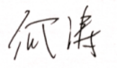（签名） 系主任审核：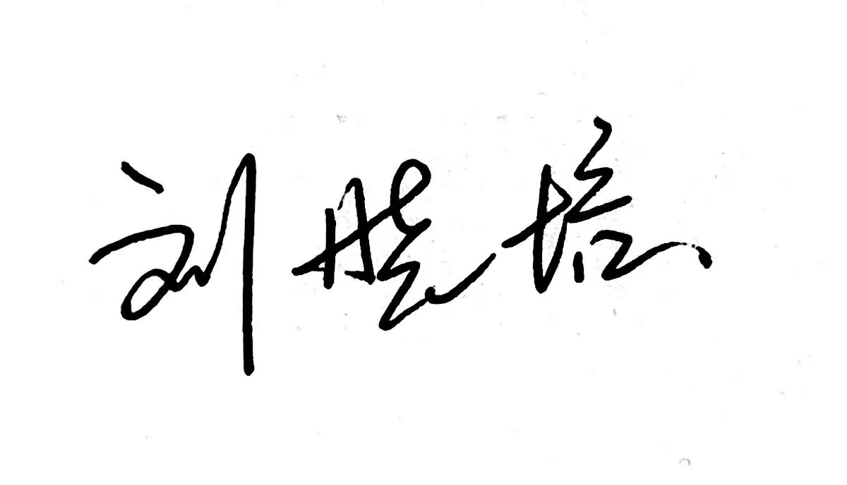 日期： 2024年9月1日